1. ОБЩИЕ СВЕДЕНИЯ ОБ УЧРЕЖДЕНИИ
- Полное наименование
Краевое государственное автономное стационарное учреждение социальной защиты «Тигильский дом-интернат психоневрологического типа»
- Краткое наименование
КГАУ СЗ «Тигильский дом-интернат психоневрологического типа»
- Юридический адрес
688600, Камчатский край, Тигильский район, с. Тигиль, ул. Толстихина д.12
- Адрес местоположения
688600, Камчатский край, Тигильский район, с. Тигиль, ул. Толстихина д.12
- Налоговый орган, ИНН налогового органа
Межрайонная инспекция Федеральной налоговой службы №3 по Камчатскому краю, ИНН 4101135273
- Дата регистрации учреждения
30.01.2003
- Руководитель: должность, Ф.И.О.
Директор Захаревич Светлана Владиславовна
- Главный бухгалтер: должность, Ф.И.О.
Главный бухгалтер Боровков Алексей Викторович
- Организационно-правовая форма
Государственное автономное учреждение
- Тип учреждения
Стационарное
- Вид учреждения
Психоневрологический интернат
- График работы
Круглосуточно
- Адрес сайта
http://pni-tigil.ru
- Телефон
8(415-37) 21134
- Факс
8(415-37) 21134
- Электронная почта
pni.tigil@mail.ru
- Номера маршрутов автобусов, проходящих через учреждение
Отсутствуют
- ИНН, ОКАТО, ОГРН, ОКТМО, ОКПО, ОКОГУ
ИНН 8202008769, ОКАТО 30132000001, ОГРН 1038200840215, ОКТМО 30832405101, ОКПО 03154933, ОКОГУ 2300220
- Условия предоставления услуг
В соответствии с приказом Министерства социального развития и труда Камчатского края от 24.12.2014 № 1260-п «Об утверждении Порядка предоставления социальных услуг поставщиками социальных услуг в Камчатском крае в стационарной форме социального обслуживания»
- Информация об организации
28 июля 1973 года в Тигиле был открыт Дом-интернат общего типа на 50 коек. В 2008 году на основании Постановления Губернатора Камчатского края от 31.03 2008 года № 97 и Приказа Министерства социального развития и труда Камчатского края № 63–П от 17.04.2008 года учреждение перешло на краевой бюджет и было переименовано в Краевое государственное стационарное учреждение социального обслуживания «Тигильский дом-интернат для психически больных». В декабре 2011 года на основании Распоряжения Правительства Камчатского края от 27.12.2011 года № 600 - РП и Приказа Министерства социального развития и труда Камчатского края № 9–П от 10.01.2012 года был изменён тип учреждения, которое именуется сейчас как краевое государственное автономное стационарное учреждение социальной защиты «Тигильский дом-интернат для психически больных». На основании распоряжения Правительства Камчатского края от 26.01.2017 года №32-РП и приказа Министерства социального развития и труда Камчатского края от 31.01.2017 года № 82-П краевое государственное автономное стационарное учреждение социальной защиты «Тигильский дом-интернат для психически больных» переименовано в краевое государственное автономное стационарное учреждение социальной защиты «Тигильский дом-интернат психоневрологического типа», которое является его правопреемником.

2. СВЕДЕНИЯ О РАСЧЕТНЫХ СЧЕТАХ
Открытые:
Наименование счета
Расчетный счет краевого государственного автономного стационарного учреждения социальной защиты «Тигильский дом-интернат психоневрологического типа»
Банк
Отделение Петропавловск-Камчатский г. Петропавловск-Камчатский
БИК 043002001
Номер расчетного счета
40601810800001000001

3. СПИСОК ДОКУМЕНТОВ
3.1. Действующие
Документы
Наименования документа | Данные о документе | Дата выдачи | Действует с... | Действует по... | Дополнительные сведения
Устав КГАУ СЗ «Тигильский дом-интернат психоневрологического типа» | Устав учреждения | 29.11.2011 | 29.11.2011 | -
Свидетельство о постановке на учет в налоговом органе | №41 000479929 | 30.01.2003 | 30.01.2003 | - | ИНН 8202008769
Свидетельство о государственной регистрации права на оперативное управление (Здание дома-интерната) | 41-АВ-143676 | 10.09.2012 | 10.09.2012 | -
Свидетельство о государственной регистрации | 82 № 000016183 | 30.01.2003 | 30.01.2003 | - | ОГРН 1038200840215
Свидетельство о государственной регистрации права на оперативное управление (Здание веранды) | 41-АВ-143673 | 10.09.2012 | 10.09.2012
Свидетельство о государственной регистрации права на оперативное управление (Гараж) | 41-АВ-143675 | 10.09.2012 | 10.09.2012
Свидетельство о государственной регистрации права на оперативное управление (Баня) | 41-АВ-143672 | 10.09.2012 | 10.09.2012
Свидетельство о государственной регистрации права на оперативное управление (Свинарник) | 41-АВ-143674 | 10.09.2012 | 10.09.2012
Свидетельство о государственной регистрации права на оперативное управление (Сарай) | 41-АВ-143677 | 10.09.2012 | 10.09.2012

Лицензии
Наименования документа | Данные о документе | Дата выдачи | Действует с | Действует по | Дополнительные сведения
Лицензия на осуществление медицинской деятельности | ЛО-41-01-000362 | 29.08.2013 | 29.08.2013 | - | -

3.2. Окончившие действие
Документы
Наименования документа | Данные о документе | Дата выдачи | Действует с | Действует по | Дополнительные сведения

4. ФОТОМАТЕРИАЛЫ, СКАНИРОВАННЫЕ ДОКУМЕНТЫ

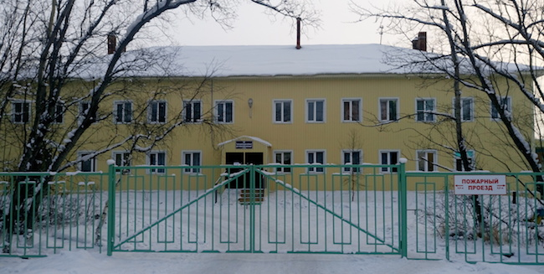
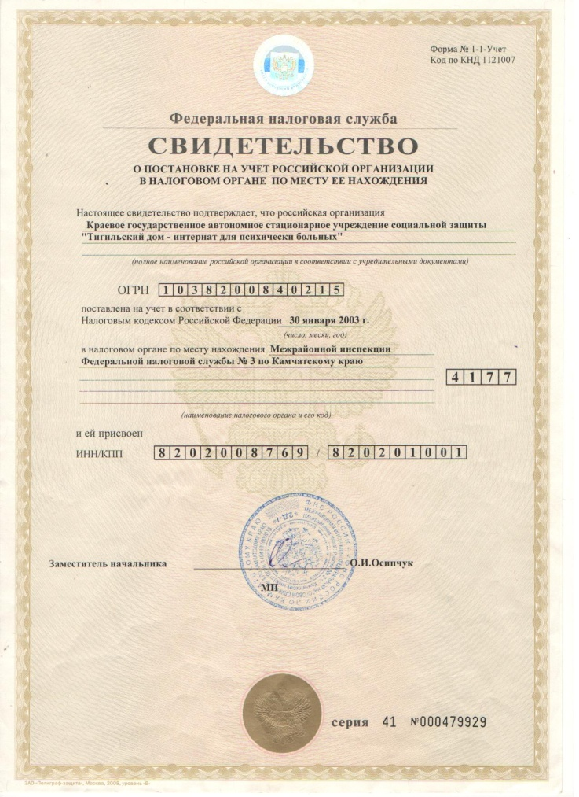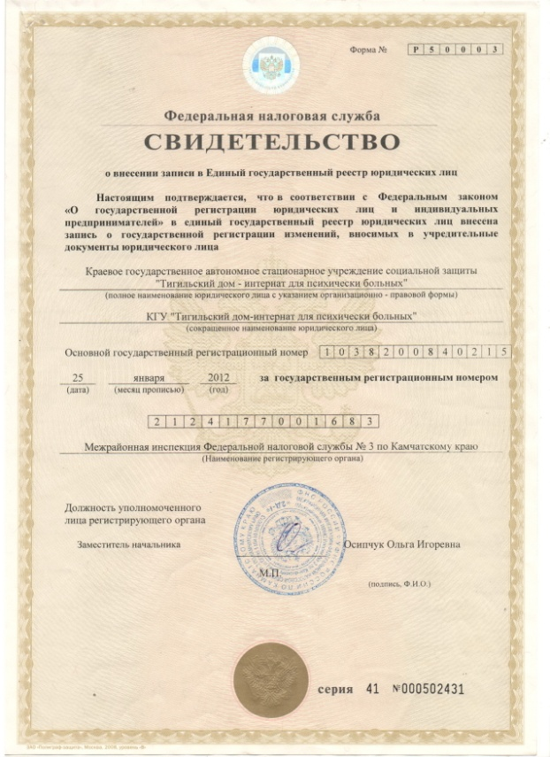

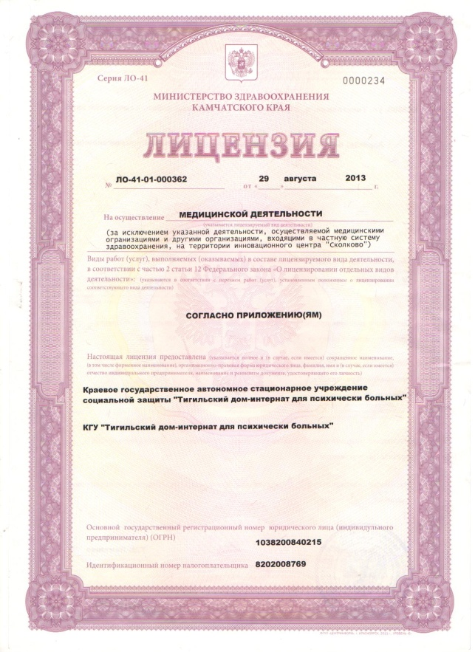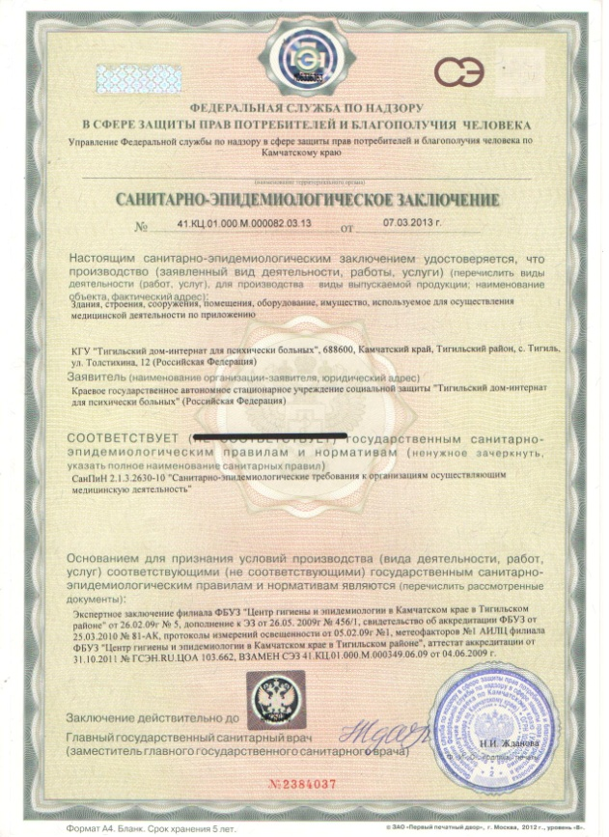

5. СТРУКТУРНЫЕ ПОДРАЗДЕЛЕНИЯ
УЧРЕЖДЕНИЯ СОЦИАЛЬНОГО ОБСЛУЖИВАНИЯ
Наименование подразделения | Код подразделения | Тип подразделения | Адрес подразделения | Форма обслуживания* | Группа тарификации | Обслуживаемые группы населения** | Набор документов для принятия на обслуживания*** | Количество мест | Количество койко-мест | Штат, вакансии
Административно-хозяйственная часть | 1 | Стационарное | Тигиль, ул. Толстихина 12 | 1 | - | - | - | - | - | 22/1
Социально-медицинское отделение | 2 | Стационарное | Тигиль, ул. Толстихина 12 | 1 | - | Граждане, не способные к самообслуживанию | - | - | - | 5,25/0
Общее отделение | 3 | Стационарное | Тигиль, ул. Толстихина 12 | 1.1 | - | Граждане, не способные к самообслуживанию | Паспорт | 45 | 45 | 19/0
Отделение милосердия | 4 | Стационарное | Тигиль, ул. Толстихина 12 | 1.2 | - | Граждане, не способные к самообслуживанию | Паспорт | 25 | 25 | 15/0
Социально-реабилитационное отделение | 5 | Стационарное | Тигиль, ул. Толстихина 12 | 1 | - | Граждане, не способные к самообслуживанию | - | - | - | 3/0
Бытовое обслуживание | 6 | Стационарное | Тигиль, ул. Толстихина 12 | 1 | - | Граждане, не способные к самообслуживанию | - | - | - | 3,5/0
Пищеблок | 7 | Стационарное | Тигиль, ул. Толстихина 12 | 1 |  | Граждане, не способные к самообслуживанию | - | - | - | 7,5/0

6. УСЛОВИЯ ПРЕДОСТАВЛЕНИЯ СОЦИАЛЬНЫХ УСЛУГ

6.1. Кадровый состав

КГАУ СЗ «Тигильский дом-интернат психоневрологического типа»
Кадровый состав (работающие)
ФИО сотрудника | Должность | Специальность | Количество ставок | Совмещение | Дата приема на работу | Дата увольнения | График работы
Захаревич Светлана Владиславовна | Директор | Врач | 1 | - | 01.09.1999 | - | С 9.00 до 17.15 (перерыв 13.00-14.00)
Боровков Алексей Викторович | Главный бухгалтер | Экономист по бухгалтерскому учету и аудиту | 1 | - | 01.06.2015 | - | С 9.00 до 18.00 (перерыв 13.00-14.00)
Бардина Галина Николаевна | Бухгалтер | Бухгалтер | 1,5 | Кассир 0,5 ставки | 11.11.1996 | - | С 9.00 до 17.15 (перерыв 13.00-14.00)
Забытова Анна Владимировна | Бухгалтер | Экономист-менеджер | 1,5 | Кассир 0,5 ставки | 11.01.2011 | - | С 9.00 до 17.15 (перерыв 13.00-14.00)
Самедова Беслера Валерьевна | Специалист по кадровой работе | Юрист | 2 | Специалист по охране труда | 05.05.2015 | - | С 9.00 до 17.15 (перерыв 13.00-14.00)
Крикунова Валентина Васильевна | Специалист по социальной работе | Торговый работник | 2 | Библиотекарь 0,5 ставки, культорганизатор 0,5 ставки | 07.12.2011 | - | С 9.00 до 17.15 (перерыв 13.00-14.00)
Кошелева Татьяна Николаевна | Заведующая складом | Торговый работник | 2 | Транспортный рабочий 0,5 ставки, дезинфектор 0,5 ставки | 20.08.1990 | - | С 9.00 до 17.15 (перерыв 13.00-14.00)
Чеботарь Олег Иванович | Специалист по противопожарной профилактике | Механизатор широкого профиля | 1,5 | Специалист по ГО и ЧС 0,5 ставки | 17.02.2015 | - | С 9.00 до 18.00 (перерыв 13.00-14.00)
Логинова Елена Николаевна | Главная медицинская сестра | Фельдшер | 1,5 | Диетическая сестра 0,5 ставки | 31.01.2012 | - | С 9.00 до 17.15 (перерыв 13.00-14.00)
Куплевацкая Зинаида Михайловна | Медицинская сестра | Медицинская сестра | 1 | - | 11.10.1993 | - | Сменный
Кукарцева Надежда Александровна | Медицинская сестра | Медицинская сестра | 1 | - | 08.12.1993 | - | Сменный
Кадникова Екатерина Иосифовна | Медицинская сестра | Медицинская сестра | 1 | - | 28.09.1988 | - | Сменный
Кобылкина Галина Владимировна | Медицинская сестра | Медицинская сестра | 1 | - | 18.06.1998 | - | Сменный
Спивак Петр Владимирович | Водитель | Водитель | 2 | Санитар сопровождения | 19.04.1988 | - | С 9.00 до 18.00 (перерыв 13.00-14.00)
Рыков Александр Федорович | Сторож | Электромонтер | 1 | - | 16.03.2006 | - | Сменный
Белоус Юрий Васильевич | Сторож | Механизатор | 1 | - | 02.07.2015 | - | Сменный
Сновидов Владимир Андреевич | Сторож | - | 1 | - | 01.05.2015 | - | Сменный
Журавкина Валентина Николаевна | Машинист по стирке белья | Сапожник | 2 | Машинист по стирке белья | 09.09.2004 | - | С 9.00 до 17.15 (перерыв 13.00-14.00)
Петрова Наталья Петровна | Палатная санитарка | - | 1 | - | 27.12.1993 | - | Сменный
Холкина Екатерина Николаевна | Палатная санитарка | - | 1 | - | 23.05.2005 | - | Сменный
Никифорова Любовь Афанасьевна | Палатная санитарка | Повар | 1 | - | 06.12.2012 | - | Сменный
Боровкова Галина Тимофеевна | Палатная санитарка | - | 1 | - | 22.01.2015 | - | Сменный
Макарова Мария Викторовна | Палатная санитарка | - | 1 | - | 06.08.2004 | - | Сменный
Белоус Елена Павловна | Палатная санитарка | Швея-мотористка | 1 | - | 17.11.2013 | - | Сменный
Тейкепова Мария Григорьевна | Палатная санитарка | - | 1 | - | 01.05.2011 | - | Сменный
Усанина Лина Робертовна | Кухонный рабочий | - | 1,5 | Кухонный рабочий - | 28.04.2011 | - | Сменный
Касьян Оксана Александровна | Палатная санитарка | - | 1 | - | 09.06.2005 | - | Сменный
Шерокун Виктория Андреевна | Палатная санитарка | - | 1 | - | 29.10.2009 | - | Сменный
Михайлова Елена Александровна | Палатная санитарка | - | 1 | - | 16.09.2009 | - | Сменный
Литвиненко Марина Валерьевна | Палатная санитарка | - | 1 | - | 20.04.2009 | - | Сменный
Антонова Татьяна Геннадьевна | Палатная санитарка | - | 1 | - | 24.07.2014 | - | Сменный
Бердникова Людмила Георгиевна | Палатная санитарка | - | 1 | - | 20.10.1993 | - | Сменный
Толстихина Ольга Николаевна | Палатная санитарка | - | 1 | - | 09.08.2004 | - | Сменный
Петровская Оксана Николаевна | Палатная санитарка | - | 1 | - | 01.06.2007 | - | Сменный
Шишкина Галина Николаевна | Палатная санитарка | - | 1 | - | 01.07.2015 | - | Сменный
Черных Елена Оровна | Палатная санитарка | Телеграфист | 1 | - | 03.05.2013 | - | Сменный
Глущенко Владлена Эдуардовна | Палатная санитарка | Торговый работник | 1 | - | 01.11.2011 | - | Сменный
Литвиненко Галина Никифоровна | Палатная санитарка | - | 1 | - | 12.07.2013 | - | Сменный
Терешонкова Светлана Ивановна | Санитарка-уборщица | - | 1 | - | 18.05.2007 | - | С 9.00 до 17.15 (перерыв 13.00-14.00)
Носырева Пелагея Павловна | Санитарка-уборщица | - | 2,25 | Сестра-хозяйка, санитарка-уборщица 0,25 ставки | 01.06.2008 | - | С 9.00 до 17.15 (перерыв 13.00-14.00)
Авинова Марианна Михайловна | Повар | Повар | 1,5 | Официант 0,5 ставки | 01.03.2013 | - | Сменный
Стеблевская Виктория Владиславовна | Повар | Электромонтажник | 1,5 | Официант 0,5 ставки | 16.11.1998 | - | Сменный
Плотникова Галина Михайловна | Повар | Повар | 1,5 | Официант 0,5 ставки | 17.06.2003 | - | Сменный
Панкова Елена Витальевна | Санитарка-буфетчица | - | 1,5 | Санитарка-буфетчица 0,5 ставки | 24.03.2010 | - | Сменный
Миронова Лидия Михайловна | Кухонный рабочий | - | 1,5 | Кухонный рабочий 0,5 ставки | 26.09.2015 | - | Сменный
Акеева Ольга Эвекановна | Санитарка-буфетчица | - | 1,5 | Санитарка-буфетчица 0,5 ставки | 12.12.2015 | - | Сменный
Хон Ирина Владимировна | Врач-терапевт | Врач | 0,5 | - | 22.10.2013 | - | С 9.00 до 17.15 (перерыв 13.00-14.00)
Скрипник Владимир Петрович | Сантехник | - | 1 | - | 2.06.2010 | - | С 9.00 до 18.00 (перерыв 13.00-14.00)
Сачков Владимир Олегович | Электрик | Техник-электрик | 1 | - | 1.10.2014 | - | С 9.00 до 18.00 (перерыв 13.00-14.00)
Тютюнькин Александр Сергеевич | Начальник хозяйственного отдела | Менеджер государственного и муниципального управления | 1 | - | 1.02.2016 | - | С 9.00 до 18.00 (перерыв 13.00-14.00)

7. СОЦИАЛЬНЫЕ УСЛУГИ, ПРЕДОСТАВЛЯЕМЫЕ
УЧРЕЖДЕНИЕМ СОЦИАЛЬНОГО ОБСЛУЖИВАНИЯ

Форма обслуживания - Стационарное социальное обслуживание
Вид социальной услуги - Социально-бытовые услуги
Наименования социальной услуги | Комментарий
Предоставление площади жилых помещений согласно утвержденным нормативам
Текущая уборка жилых помещений
Генеральная уборка жилых помещений или заключительная уборка жилых помещений (убытие
клиента, инфекционное заболевание, смерть )
Предоставление помещений для организации реабилитационных и медицинских мероприятий, культурно-бытового обслуживания
Предоставление в пользование мебели и оборудования
Обеспечение мягким инвентарем в соответствии с утвержденными нормативами
Обеспечение питанием согласно утвержденным нормам
Помощь в приеме пищи (кормление)
Предоставление гигиенических услуг лицам, неспособным
по состоянию здоровья осуществлять за собой уход
Предоставление услуг по стирке (дезинфекции), глажке вещей
Организация досуга и отдыха, в том числе обеспечение книгами, журналами, газетами, настольными играми
Оказание помощи в написании писем
Оказание помощи в прочтении писем и документов
Отправка за счет средств получателя социальных услуг почтовой корреспонденции
Организация перевозки и (или сопровождение к месту лечения, получения консультации, обучения, проведения культурных мероприятий
Сопровождение во время прогулок
Содействие в обеспечении ритуальными услугами и организация захоронения умершего получателя услуг
Вид социальной услуги - Социально-медицинские услуги
Наименования социальной услуги | Комментарий
Выполнение процедур, связанных с организацией ухода, наблюдением за состоянием здоровья получателей социальных услуг (измерение температуры тела, артериального давления, контроль за приемом лекарственных препаратов
Систематическое наблюдение за получателями социальных услуг в целях выявления отклонений в состоянии их здоровья
Консультирование по социально-медицинским вопросам (поддержания и сохранения здоровья получателей социальных услуг, проведение оздоровительных мероприятий, наблюдения за получателями социальных услуг для выявления отклонений в состоянии их здоровья
Проведение первичного медицинского осмотра и первичной санитарной обработки
Содействие в получении первичной медико-санитарной, в том числе стоматологической, помощи (по показаниям), а также зубопротезной и протезно-ортопедической помощи
Содействие в получении (приобретении) по назначению лечащего врача лекарственных препаратов, медицинских изделий, в том числе технических средств реабилитации, и специализированных продуктов лечебного питания
Содействие в направлении в медицинские организации на лечение в стационарных условиях
Содействие в прохождении диспансеризации
Проведение в соответствии с назначением лечащего врача медицинских процедур
Оказание доврачебной помощи
Вид социальной услуги - Социально-психологические услуги
Наименования социальной услуги | Комментарий
Психологическая диагностика и обследование личности
Психологическая коррекция
Вид социальной услуги - Социально-трудовые услуги
Наименования социальной услуги | Комментарий
Проведение мероприятий по использованию остаточных трудовых возможностей и обучению
доступным профессиональным навыкам
Вид социальной услуги - Социально-правовые услуги
Наименования социальной услуги | Комментарий
Оказание помощи в оформлении и восстановлении
документов получателей социальных услуг
Оказание помощи в получении юридических услуг
Оказание помощи в защите прав и законных интересов получателей социальных услуг
Содействие в оформлении регистрации по месту пребывания (жительства)
Вид социальной услуги - Услуги в целях повышения коммуникативного потенциала получателей социальных услуг, имеющих ограничения жизнедеятельности
Наименования социальной услуги | Комментарий
Обучение навыкам поведения в быту и общественных местах
Обучение инвалидов пользованию средствами ухода и техническими средствами реабилитации

8. ПРОВЕРКИ ПОСТАВЩИКА СОЦИАЛЬНЫХ УСЛУГ
НАДЗОРНЫМИ ОРГАНАМИ

Надзорный орган | Вид проверки | Дата проверки | Примечание | Акт проверки
Территориальный отдел Управления Федеральной службы по надзору в сфере защиты прав потребителей и благополучия человека по Камчатскому краю в Тигильском и Олюторском районах | Выездная | Май 2015 года | В соответствии с предписанием заключен договор с ГБУЗ КК "Тигильская районная больница" на уничтожение медицинских отходов класса Б в специальных установках. Не решен вопрос с приобретением дезкамеры. | Выявлены 2 нарушения:  1) отсутствие дезкамеры 2) не обеспечено уничтожение медицинских отходов класса Б в специальных установках Устранение в соответствии с предписанием - в срок до 01.08.2016 года.
Управление надзорной деятельности и профилактической работы Главного управления Министерства РФ по делам гражданской обороны, чрезвычайным ситуациям и ликвидации последствий стихийных бедствий по Камчатскому краю | Выездная | Май 2015 года | Все нарушения в соответствии с предписанием устранены | Выявлено 15 нарушений в соответствии с Предписанием 33/1/1. Устранение в соответствии с предписанием - в срок до 27.05.2016 года.
Прокуратура Тигильского района Камчатского края совместно с Управлением надзорной деятельности и профилактической работы Главного управления Министерства РФ по делам гражданской обороны, чрезвычайным ситуациям и ликвидации последствий стихийных бедствий по Камчатскому краю | Выездная | 18.01.2016 | Все нарушения в соответствии с предписанием устранены | Выявлены 2 нарушения: - в нарушение п.п. «б» п. 36 Постановления Правительства РФ от 25 апреля 2012 г. № 390 «О противопожарном режиме» эвакуационный выход из помещения загромождён производственными отходами, мусором и другими предметами находящимися на пути эвакуации;  - в нарушение п.п. «в» п. 36 Постановления Правительства РФ от 25 апреля 2012 г. № 390 «О противопожарном режиме» в тамбуре  эвакуационного выхода устроена вешалка для одежды.

